Тема. Не з дієприслівниками.
Мета: пояснити вживання частки не з дієприслівниками, сприяти формуванню навичок написання слів з цією орфограмою; повторити орфограми в дієсловах; розвивати логічне мислення, пам’ять; виховувати любов до Батьківщини.
Тип уроку: сприймання і засвоєння нових знань.
Обладнання: підручник, дидактичний матеріал, фотографії міста, мультимедійний проектор.
Хід уроку
І. Емоційна підготовка до уроку
Добрий день! Посміхніться один одному, побажайте успіхів та вдалої роботи на уроці!
ІІ. Актуалізація опорних знань
Перевірка виконання домашнього завдання.
Робота з таблицею
Час | Вид, на яке запитання відповідає | Спосіб творення
Час | Вид, на яке запитання відповідає | Твірна основа | Суфікс | Приклади
Теперішній | Недоконаний  (…) | Основа …  недоконаного виду | -учи- …  -ачи- … | Каж(уть) - …  Гра(ють) - …  Леж(ать) - …  Нос(ять) - …
… | Недоконаний  (що робивши?)  …  (що зробивши?) | Основа… | …  … | Каза(ти) - …  Сказа(ти) - …  Лежа(ти) - …  Біг(ти) - …

ІІІ. Повідомлення теми, мотивація навчальної діяльності
Тема нашого уроку «Не з дієприслівниками».
Давайте спробуємо визначити мету уроку, скориставшись формулою «Сьогоднішній урок навчить нас…».
- Правильно писати не з дієприслівниками.
- Закріпити навички написання слів з цією орфограмою.
Сьогодні ми відвідаємо місто Житомир. Це чудове місто є нашим обласним центром, нашою гордістю. Переглянути відео за посиланням https://youtu.be/Kar4I0LYU08
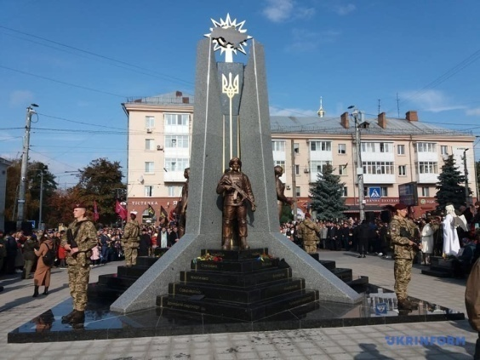

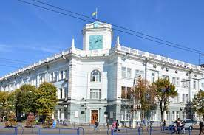

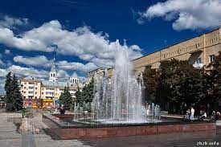

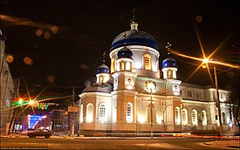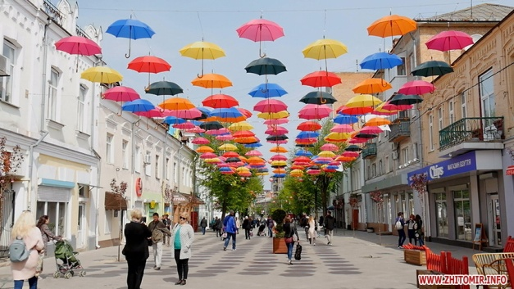

VІ. Сприймання і засвоєння нових знань
Завдання для роботи з відео
Виписати всі дієслова, дібрати до них дієслова з не.
Зразок: започатковано – не започатковано.
Дієслова: започатковано, збудовано, входить, отримав, потрапив, взяло, став, отримав, знищено, розбудовується, встановлено, поділяється.
А зараз повторимо правило написання дієслів із не.
Не з дієсловами пишуть окремо: знати – не знати. Разом пишуть коли дієслово без не не вживається. Ці дієслова слід запам’ятати (нехтувати, незчутися, ненавидіти, непритомніти, неволити, нетерпеливитися, нетямитися, незчутися). Із чотирма дієсловами не пишемо разом і окремо залежно від їх значення: нездужати (хворіти) і не здужати (не змогти); неславити (ганьбити) і не славити (не прославляти); непокоїтися (турбуватися) і не покоїтися (не бути похованим); нестямитися (втратити самовладання) і не стямитися (не повернутися до свідомості). У префіксі недо-, який надає значення неповної дії (недочувати – погано чути).
Запам’ятайте: дієслова з префіксом недо- не можна сплутувати з дієсловами із часткою не та префіксом до-: не досягти, не дочути (не дослухати до кінця). Треба розрізняти присудкове слово немає (нема), яке завжди з не пишуть разом, та дієслово ІІІ особи однини теперішнього часу, яке з не пишуть окремо. Справжній дружбі немає ціни (нема). Справжня дружба не має ціни.
Робота біля дошки
Записати, розставляючи розділові знаки. Зробити синтаксичний розбір речення.
Наталка з Олесем ходили вулицями Житомира, милуючись красою вечірнього міста.
Не з дієприслівниками, так як і з дієсловами, переважно пишеться окремо. Разом із не пишуться дієприслівники:
- утворені від дієслів, які без нене вживаються: нехтуючи – нехтувати;
- утворені від дієслів із префіксом недо-, який вказує на неповноту дії: недолюблюючи - недолюбити (відчувати неприязнь).
Не може писатися разом або окремоз дієприслівниками залежно від їхнього значення:
нездужаючи (хворіючи) – не здужавши (не змігши).
Розподільний диктант
Записати дієприслівники у дві колонки: перша -не з дієприслівниками пишеться окремо, друга -не з дієприслівниками пишеться разом.
Недобачаючи, не доторкнувшись, не знаючи, недовиконавши, не маючи, неволячи, не дочитавши, ненавидячи, не взявшись, нехтуючи.
Фізкультхвилинка
Руки в сторони та вгору –
На носочки піднялись.
Піднімиголівкувгору –
Й на долоньки подивись.
Присідати ми почнемо.
Добре ноги розімнемо.
Раз - присіли, руки прямо.
Встали – знову все так само.
Повертаємосявправно,
Все виконуємогарно.
Морфологічний розбір дієприслівника
- Назва дієслівної форми, на яке питання відповідає.
- Основні ознаки дієприслівника:вид, перехідність /неперехідність, час.
- Особливості творення.
- Правопис.
- Синтаксична роль у реченні.
Нехтуючи багато чим, могутній стає ще могутнішим (Лат.нар.творчість).
- Нехтуючи – дієприслівник, відповідає на питання що роблячи?
- Недоконаний вид, неперехідний, теперішній час.
- Утворений від дієслівної основи теперішнього часу, за допомогою суфікса -учи.
- У реченні разом із залежними словами становить дієприслівниковий зворот і виконує роль відокремленої обставини.
Ауторелаксація «Веселка»
Сядьте зручно, заплющте очі, уявіть веселку. Вам легко, спокійно, приємно. Ви почуваєтеся затишно. А тепер встаньте, прогніться і над головою зробіть дугу веселки. Сідайте, будь ласка.
А зараз ми переглянемо відео про наше село Бежів. Це маленька Батьківщина, де ви народилися і зростаєте, де проживаєте і навчаєтеся, де мрієте, любите і відпочиваєте (Адреса).
Робота в парах
Скласти діалог на тему «Бежів – найкраще село», використовуючи дієприслівники.
Виконання тестів
Установіть відповідність між правилами і реченнями.
- Не з дієприслівниками пишеться окремо | А. (Не)хтуючи правилами безпеки – (не)хтуєш життям.
- Не з дієприслівником пишеться разом тоді, коли він не вживається без не | Б. (Не)доспи, (не)доїж, а своїх діток потіш.
- Разом не пишеться в префіксі недо- | В. Постійно (не)досипаючи, людина швидко втрачає сили.
- Разом не пишеться в префіксі недо- | Г. (Не) вечерявши легше, а повечерявши – краще.
Відповіді:1- Г; 2 – А; 3 – В.
V. Підсумок уроку
Рефлексія
На сьогоднішньому уроці я дізнався/дізналася про…
Оцінювання рівня навчальних досягнень.
VІ. Пояснення домашнього завдання
Творче завдання
Скласти розповідь «Бежів – найкраще село», використовуючи дієприслівники та дієприслівникові звороти. Зробити синтаксичний розбір одного речення та морфологічний розбір одного дієприслівника.

